

KİMYASAL BİLEŞİM ANALİZ RAPORU

Ürün Adı : SS-Militec-1, SS
Numune Adı : SS-Militec-1 – 1-3, SS-1-3
Test Öğesi : Kimyasal Bileşim Analizi
Test Tarihi : 28 Haziran 2018
İkincil Ölçümün Adı
Standart : Optik Emisyon Spektrometresi (BAIRD-DV6S)
Seri No. 3329A, BAIRD: Model C-4 P/N 081646,
BAS: Model A/8, Model H/5, Model G/5

Test sonucunun ekteki sayfada gösterilen veriler olduğunu onaylıyoruz.
Akredite Test Laboratuvarının Adı. : Malzeme Test Laboratuvarı
Üretim Teknolojileri Eğitimi Bölümü
Endüstriyel Eğitim ve Teknoloji Fakültesi
Kral Mongkut'un Teknoloji Üniversitesi Thonburi
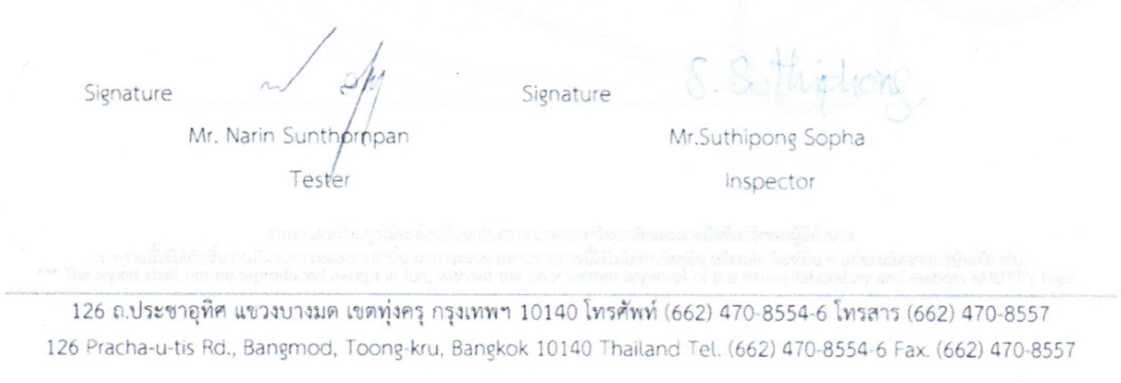

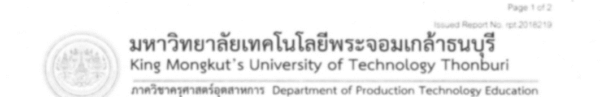

ANALİZ SONUÇLARI

Örnek Adı: SS-Militec-1
İçerikler (%)
Cr | Ni | Mo | Nb | C | Si | P
16.49 | 9.90 | 2.09 | 0.03 | 0.08 | 0.71 | 0.04
Cu | V | Ti | Sn | Al | S | Mn
0.11 | 0.04 | 0.009 | 0.003 | 0.002 | ≤0.001 | 1.44

Örnek Adı: SS

İçerikler (%)
Cr | Ni | Mo | Nb | C | Si | P
16.47 | 9.89 | 2.10 | 0.03 | 0.07 | 0.72 | 0.05
Cu | V | Ti | Sn | Al | S | Mn
0.11 | 0.04 | 0.009 | 0.003 | 0.003 | ≤0.001 | 1.45

Not: 1. Yukarıdaki sonuçlar, 3 ölçüm / konsantrasyondan alınan ortalamadır.
2. Azot ve Kalsiyum için sertifikalı referans materyali mevcut değildir.

Ölçüm Koşulları
Ölçüm Yöntemi: Optik Emisyon Spektrometrisi
Standardizasyon Makinesi: Optik Emisyon Spektrometresi (BAIRD-DV6S)
Seri No. 3329A

Derece : 27°C±1

